СТРУКТУРА И ТЕРМИЧЕСКАЯ СТАБИЛЬНОСТЬ МЕТАЛЛОСОДЕРЖАЩИХ КРЕМНИЙ-УГЛЕРОДНЫХ НАНОКОМПОЗИТОВ

Л.В. Кутузов¹⁾, А.И. Попов²⁾, М.Ю. Пресняков^{1,2)}

¹⁾Национальный исследовательский центр «Курчатовский институт», Москва

²⁾Национальный исследовательский университет «МЭИ», Москва

Кремний-углеродные пленки (КУП) представляют интерес в качестве антикоррозионных, износостойких и диэлектрических покрытий. Наиболее близкими свойствами обладают покрытия из алмазоподобных пленок аморфного углерода (АПУ). Однако, в сравнении с ними, КУП отличаются лучшей адгезией к различным подложкам, меньшим коэффициентом трения и лучшей термической стабильностью. Кроме того, при совмещении процесса роста КУП и магнетронного распыления металла, удается получить пленки металлосодержащих нанокомпозитов с кремний-углеродной матрицей (МНККУМ), сопротивление которых можно варьировать в широком диапазоне. Задача состояла в исследовании структуры, свойств и термостабильности МНККУМ с различным содержанием тантала.
Была разработана методика наноструктурирования МНККУМ, позволяющая получать закономерное распределение нанокристаллической фазы по толщине. Тантал находится в пленках в виде нанокристаллов карбида (TaC), обладающих электропроводностью порядка 10⁴ - 10⁵ Ом⁻¹см⁻¹. Электропроводность самих КУП составляет 10⁻¹² – 10⁻¹⁴ Ом⁻¹см⁻¹, таким образом, появляется возможность изменения электрофизических параметров покрытий.
В процессе работы были построены зависимости электропроводности от температуры и концентрации тантала в составе МНККУМ (рисунок 1). Выявлено наличие различных механизмов переноса носителей заряда в образцах с низкой и высокой концентрацией металла. Также было проведено исследование влияние отжига на электропроводность.
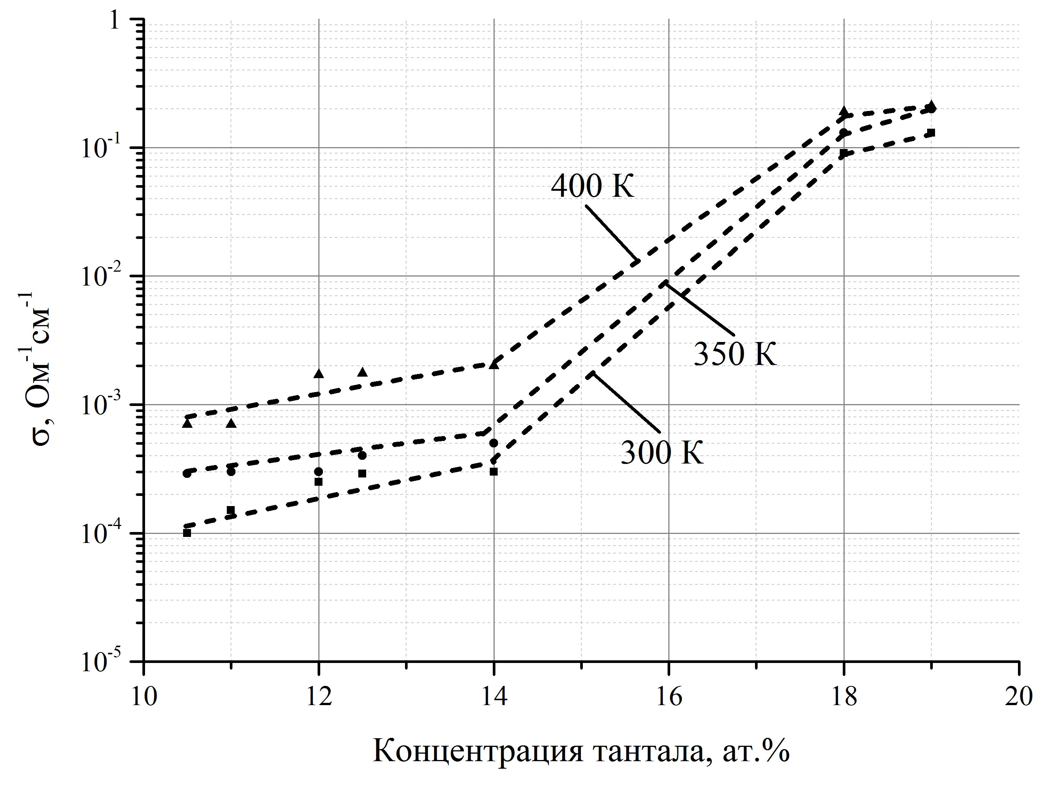
Рис. 1.Зависимость электропроводности от содержания Та при разных температурах.
В результате термообработок, проведенных в вакууме и на воздухе, было установлено, что состав МНККУМ изменяется вследствие взаимодействия с кислородом воздуха [1]. Покрытие защитной пленкой нитрида кремния позволяет увеличить термическую стабильность слоя МНККУМ до температур порядка 800°С, что подтверждается структурными исследованиями и проведенными электрическими измерениями.
Образцы срезов для анализа были изготовлены посредством установки с фокусированным ионным пучком. Исследования проводились методами просвечивающей электронной микроскопии, энергодисперсионного микроанализа, ультрамягкой рентгеновской эмиссионной спектроскопии и спектроскопии характеристических потерь энергии электронов.
Авторы благодарят М.Л. Шупегина за помощь в изготовлении образцов. Работа выполнена при финансовой поддержке РФФИ, грант № 13-07-00173.
Литература
- А. И. Попов, М. Ю. Пресняков, М. Л. Шупегин. Влияние термообработок на структуру аморфных пленок металлосодержащих кремний-углеродных нанокомпозитов. //Вестник РГРТУ, №4, часть 2, 2012, cтр.56-59

